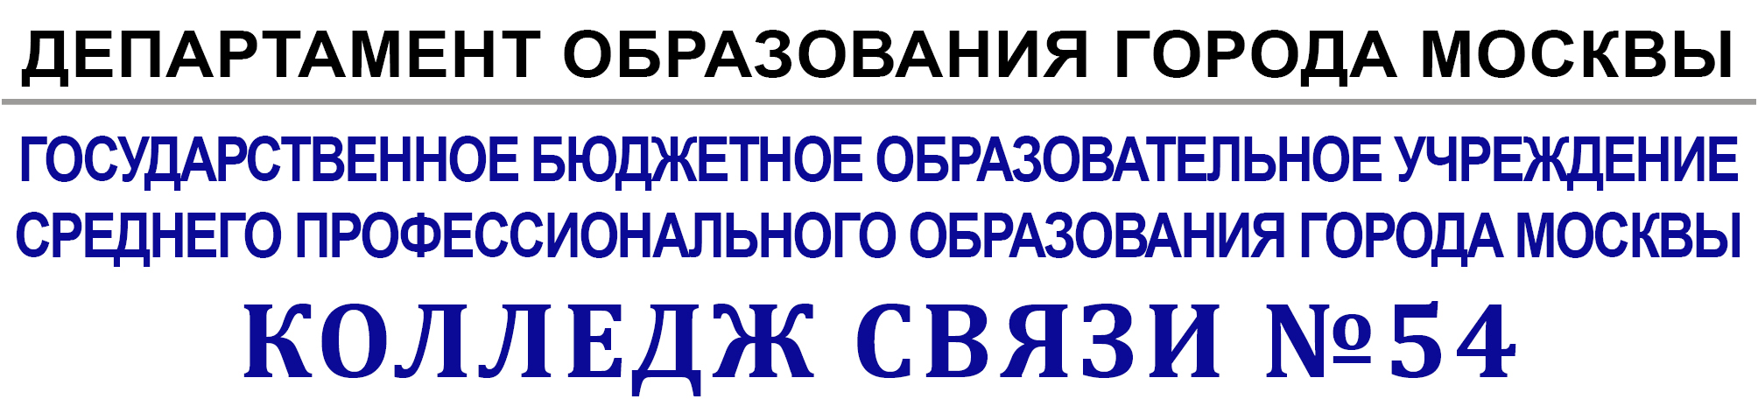

Методические рекомендации к входному контролю по математике на 1 курсе СПО на базе 9 летней школы.

Преподаватель ОП № 2 Семиглазова Е. А.

Методические рекомендации к входному контролю по математике на 1 курсе СПО на базе 9 летней школы.
Основой управления качеством предметного обучения в условиях компетентностного подхода является контроль текущего уровня обученности студентов, поскольку формирование требуемых предметных компетенций является процессом. Очень важным этапом в этом процессе является «начальная точка отсчета» - входной контроль в предметную подготовку.
Математика является в учебном процессе колледжа профильной дисциплиной , поэтому поиск путей обеспечения качества подготовки студентов через введение в процесс входного контроля способствует получению информации о состоянии подготовки обучаемых в соответствии с их индивидуальными особенностями. Проведение входного контроля по математики является несложной процедурой проверки некоторого комплекса знаний обучаемых, который часто называют начальным уровнем подготовки студента. Также входной контроль дает сведения о степени обучаемости студентов и наличии качеств, необходимых для успешного освоения дисциплины.
Тестовые задания ориентированы на знание школьного курса математики. С их помощью планировалось оценить умение студентов применять математические знания при решении простейших задач.
Тест входного контроля содержит 15 тем:
1. | Умение записывать числа с помощью степеней числа 10
2. | Владение понятием квадратного корня, умение сравнивать десятичные дроби
3. | Решение задач на проценты
4. | Знание и понимание терминов, обозначающих различные виды чисел
5. | Умение выражать из формулы одну переменную через другую
6. | Умение находить значение выражения при указанных значениях переменных
7. | Выполнение действий с алгебраическими дробями
8. | Умение проводить простейшее исследование квадратного уравнения
9. | Решение линейных уравнений
10. | Составление уравнения по условию текстовой задачи
11. | Представление о поведении графиков линейной и квадратичной функций
12. | Решение неравенств с одной переменной
13. | Решение системы неравенств
14. | Владение понятиями арифметической и геометрической прогрессией
15. | Представление о графике квадратичной функции

Наличие именно таких тем обусловлено тем, что в современной школе по окончанию 9 класса эти темы присутствуют в ГИА. Поэтому для преподавателя и студента в начале общения производится оценка уровня знаний шкльной программы. Каждая тема оценивался отдельно по 0,5 балла, удобной для проверки и понятной для студента.
Большинство тестовых заданий содержат выбор одного ответа из многих, хотя есть задания на установление соответствия ответов исходным данным. При составлении вопросов я руководствовалась тем, что входное тестирование должно быть оперативным, поэтому часть заданий иллюстрированы.
Обучающийся работает на черновике, записывая в чистовик только ответы. Преподаватель, проверяя работу, просматривает черновик только для того, чтобы установить причины, по которым допущены ошибки (обучающийся вправе не решать предложенные задачи даже в черновике), и для того, чтобы спланировать работу по устранению пробелов в знаниях и умениях для каждого обучающегося.
Критерии выставления оценок:
- «1» 0 – 0,5 балла,
- «2» 1 – 3 балла,
- «3» 3,5 – 5 баллов,
- «4» 5,5 – 6,5 баллов,
- «5» 7– 7,5 баллов.

Работу необходимо провести в любой учебный день до 9 сентября, отчёт по результатам мониторинга представить в ПЦК не позже 12 сентября. Продолжительность выполнения работы – 45 мин.

. На основании результатов входного контроля и последующих видов контроля можно планировать изменения методики преподавания и корректировать учебный процесс в рамках предполагаемого уровня качества образования студентов.

